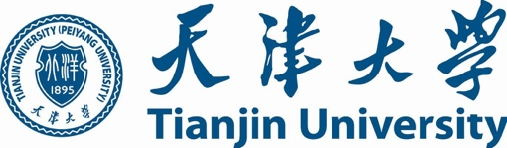

**2025级推荐免试攻读“国优计划”研究生确认承诺书**

姓名：  （*身份证号* ），系天津大学2025届本科应届毕业生，现已通过天津大学“国优计划”专项研究生招生考核，并申请享受“国优计划”夏令营优惠政策，自愿履行以下承诺：

**1.本人按规定通过推免生预报名系统申报，参加并通过学校组织的复试。**

**2.本人获得本科所在学校2025年推免资格后，不放弃推免生资格，并按要求填报相应专业，参加天津大学“国优计划”专项。**

**3.根据天津大学推免生接收的相关规定及学院具体工作安排，在全国推免服务系统接收功能开通当日在学院规定时间内，登陆全国推免服务系统完成天津大学网上录取确认。不可确认录取其他学校，否则将被视为违反承诺。**

**4.如本人未获得本科所在学校推免资格，预接收资格自动失效，并第一时间告知导师。**

本人自愿遵守上述承诺，如有违背将被视为不诚信行为，并同意接受学校有关处理，包括将诚信情况记入本人档案。

承诺人签字：

年 月 日

**注：本承诺书由考生本人手写签字，纸质或电子版（扫描或拍照转成pdf）交给导师。**